

รายงานผลการดำเนินการ
เพื่อจัดการความเสี่ยงการทุจริต
ประจำปีงบประมาณ พ.ศ.๒๕๖๙
สถานีตำรวจภูธรซำสูง จังหวัดขอนแก่น

บทนำ
ตามที่สถานีตำรวจภูธรซำสูง ได้ดำเนินการเพื่อจัดการความเสี่ยงต่อการทุจริต และได้มีแผนบริหารความเสี่ยงต่อการทุจริต ประจำปีงบประมาณ พ.ศ. ๒๕๖๙ ของหน่วยงาน นั้น
สถานีตำรวจภูธรซำสูง ได้ดำเนินการเพื่อจัดการความเสี่ยงต่อการทุจริต เป็นกิจกรรมและการดำเนินการตามมาตรการเพื่อบริหารความเสี่ยงต่อการทุจริต โดยดำเนินการแยกสายงานในหน่วยงาน ดังนี้
๑. งานอำนวยการ
๒. งานป้องกันปราบปราม
๓. งานจราจร
๔. งานสืบสวน
๕. งานสอบสวน
โดยได้ดำเนินการจัดการความเสี่ยงอย่างเป็นรูปธรรม มีภาพแสดงกิจกรรมการดำเนินการตามมาตรการดังรายงานผลการดำเนินการ และหน่วยงานได้เปิดเผยข้อมูลการดำเนินการเป็นการเปิดเผยข้อมูลสาธารณะเพื่อให้บุคคลทั่วไปได้รับทราบตามรายงาน จัดทำโดยคณะทำงาน ขับเคลื่อนและกำกับติดตามการประเมินคุณธรรมละความโปร่งใสในการดำเนินการของหน่วยงานภาครัฐ ( Integrity & Transparency Assessment : ITA ) ของ สถานีตำรวจภูธรซำสูง มีรายละเอียดตามข้อมูลแนบท้ายนี้

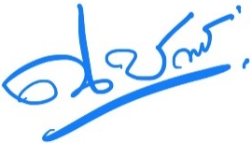
พ.ต.อ.
( ณชรต แก้วเพชร )
ผกก.สภ.ซำสูง จว.ขอนแก่น
หัวหน้าหน่วยงาน

รายงานผลการดำเนินการประเมินความเสี่ยงการทุจริต
งานอำนวยการ
ประเด็นความเสี่ยงการทุจริต | ระดับของ  ความเสี่ยง  การทุจริต | วิธีดำเนินการ | ผลการดำเนินการ
การพิจารณาเลื่อนขั้นเงินเดือน ผู้บังคับบัญชาพิจารณาผลการปฏิบัติราชการ  - ผู้ใต้บังคับบัญชานำของขวัญหรือสิ่งของมาให้เพื่อจะได้ความดีความชอบ  การจัดการเรื่องร้องเรียน  - มีการเรียกรับสินบนจากผู้ถูกร้องเรียนโดยให้เรื่องเงียบไป  - เรียกรับผลประโยชน์เพื่อพิจารณาช่วยเหลือผู้ถูกร้องเรียน  การเบิกจ่ายเงินงบประมาณและเงินนอกงบประมาณ  - เอกสารหลักฐานไม่ถูกต้อง ตามความเป็นจริงเรียกเงินจากผู้ปฏิบัติจริง  กระบวนการรับ การแจกจ่าย พัสดุ  -การแจกจ่ายพัสดุให้ แต่ละฝ่ายไม่เท่ากัน ตามความต้องการโดยรับผลประโยชน์ จากผู้มาขอเบิก กระบวนการ จัดซื้อจัดจ้าง  -มีการปกปิดข้อมูลเอื้อประโยชน์แก่ผู้ประกอบการ เพื่อแลกกับสินบนที่ผู้ประกอบการเสนอให้  -มีการกำหนดคุณลักษณะเฉพาะเพื่อเอื้อประโยชน์ แก่ผู้ประกอบการเพื่อแลกรับสินบน  -ตรวจรายงานเท็จ เอื้อผู้ประกอบการเพื่อแลกกับสินบนผู้ประกอบการ  กระบวนการขออนุญาตต่ออายุใบสำคัญ ประจำตัวคนต่างด้าวฯ  -มีการเรียกรับสินบนเพื่ออำนวยความสะดวก | ปานกลาง  ปานกลาง  ปานกลาง  ต่ำ  ต่ำ  ปานกลาง  ปานกลาง  ปานกลาง  ต่ำ | ๑.มีการอบรม กำชับ การปฏิบัติหน้าที่ ไม่ให้เรียกรับสินบน เป็นประจำโดย ผู้บังคับบัญชา  ๒ .ตรวจสอบเอกสารที่เกี่ยวข้องกับการปฏิบัติ งานอย่างสม่ำเสมอ  ๓. ตรวจสอบความเป็นอยู่สอบถาม พูดคุย เพื่อให้ได้รับทราบปัญหาต่าง ๆ ของผู้บังคับบัญชา เพื่อสามารถให้คำแนะนำและแก้ไขปัญหาได้อย่างถูกต้อง | ผกก.สภ.ซำสูง เรียกข้าราชการตำรวจงานอำนวยการมา อบรมกำชับการปฎิบัติหน้าที่และแจ้ง แนวทางการตรวจสอบเอกสารที่เกี่ยวข้องกับการปฏิบัติงานอย่างสม่ำเสมอทั้งนี้ ได้ตรวจสอบความเป็นอยู่สอบถาม พูดคุย เพื่อให้ได้รับทราบปัญหาต่าง ๆ ของผู้บังคับบัญชา เพื่อสามารถให้คำแนะนำและแก้ไขปัญหาได้อย่างถูกต้อง และกำชับการปฎิบัติหน้าที่การเงินและเจ้าหน้าที่พัสดุ ที่เกี่ยวข้องกับการเบิกจ่ายเงินสวัสดิการการเบิก จ่ายเงิน งบประมาณ และเงินนอกงบประมาณ การขออนุญาตต่ออายุใบสำคัญประจำตัวคนต่างด้าวฯ การจัดซื้อจัดจ้าง และการเบิกจ่ายพัสดุไม่ให้ทุจริต โดยไม่ให้มีการหาช่องทางเพื่อประโยชน์แก่ตนเองหรือประโยชน์ต่อพวกพ้อง

ภาพประกอบผลการดำเนินงาน
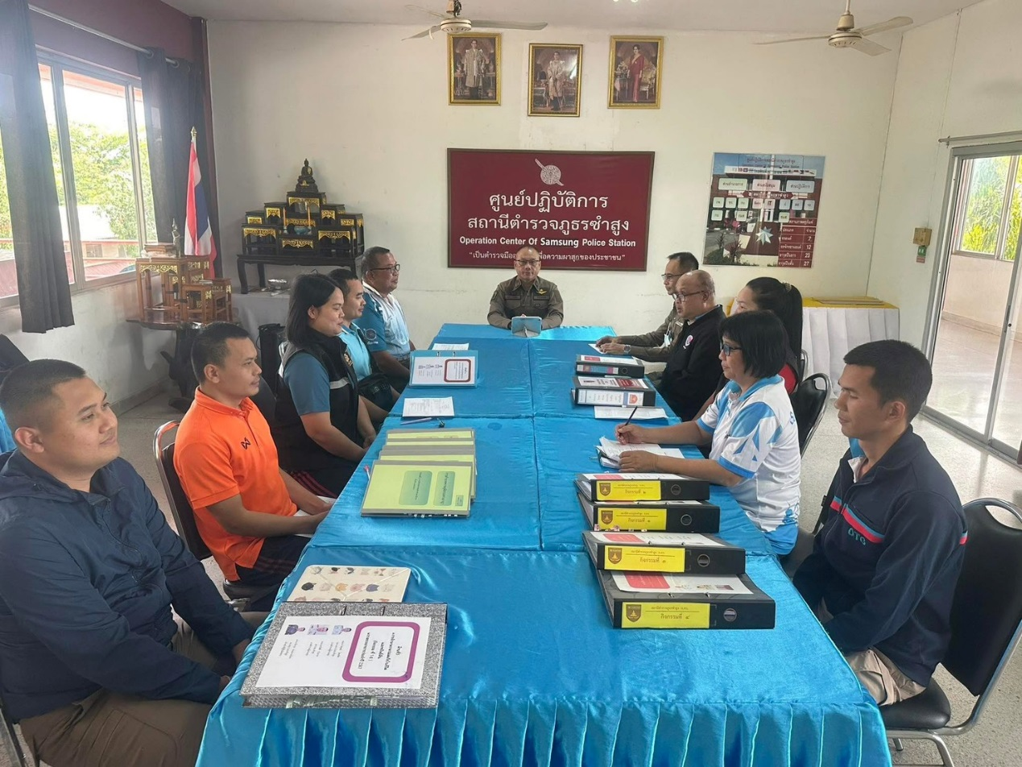

วันที่ 3 มีนาคม 2569 เวลา 10.20 น. พ.ต.อ.ณชรต แก้วเพชร ผกก.สภ.ซำสูง มีการประชุมชี้แจง เจ้าหน้าที่งานธุรการเพื่อให้รอรับการตรวจราชการ จากหน่วยงาน ของ ตร. ได้แก่ จเรตำรวจ งานตรวจสอบภายใน ตร. และตรวจสอบภายในของจังหวัดขอนแก่น โดยตรวจสอบเอกสารที่เกี่ยวข้องกับการปฏิบัติงานอย่างสม่ำเสมอ และตรวจสอบความเป็นอยู่ สอบถาม พูดคุย เพื่อให้ได้รับทราบถึงปัญหาในการปฏิบัติหน้าที่ต่างๆของผู้ใต้บังคับบัญชา เพื่อร่วมกันหาแนวทางแก้ไขได้อย่างถูกต้องและดีที่สุด

ภาพประกอบผลการดำเนินงาน
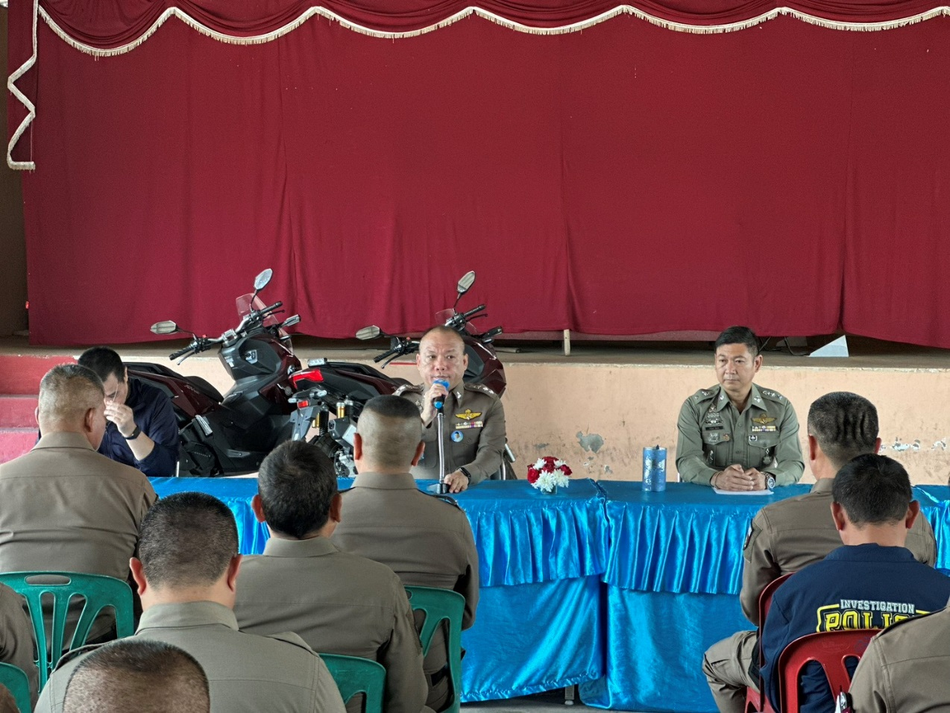

วันที่ 18 มีนาคม 2569 เวลา 13.30 น. พ.ต.อ.ณชรต แก้วเพชร ผกก.สภ.ซำสูง พร้อมด้วย พ.ต.ท.วิศรุตม์ โสมทัตรอง ผกก.ป.สภ.ซำสูง ,พ.ต.ท.วิสวัสดี บัวนาค สว.สส.สภ.ซำสูง พ.ต.ท.มานพ จันทะคัต สว.อก.สภ.ซำสูง พ.ต.ท.กฤตธกร โรจนกุลธรา สวป.สภ.ซำสูง มีการอบรมเจ้าหน้าที่ตำรวจปฏิบัติหน้าที่ การเงิน และเจ้าหน้าที่พัสดุที่เกี่ยวข้องกับการเบิกจ่ายเงินงบประมาณ และเงินนอกงบประมาณ การขออนุญาตต่ออายุใบสำคัญประจำตัวคนต่างด้าวฯ การจัดซื้อจัดจ้าง และการเบิกจ่ายพัสดุ ไม่ให้ทุจริต โดยไม่ให้มีช่องทางเพื่อประโยชน์แก่ตนเอง หรือเอื้อประโยชน์ต่อพวกพ้อง พร้อมทั้งได้มีการตรวจพัสดุต่างๆ

งานป้องกันปราบปราม

ประเด็นความเสี่ยงต่อการทุจริต | ระดับของ  ความเสี่ยง  การทุจริต | วิธีดำเนินการ | ผลการดำเนินการ
การจับกุมและการบังคับใช้ทางกฎหมาย  ๑.การใช้อำนาจหน้าที่ในการป้องกันปราบปรามอาชญากรรม  -มีการเรียกรับผลประโยชน์ เพื่อแลกกับการไม่จับกุมดำเนินคดีหรือทำให้รับโทษ น้อยลง  ๒.การออกตรวจค้น เช่น การลักลอบเล่น พนัน หรือตรวจค้นยาเสพติด  ี-มีการเรียกรับสินบน เพื่อแลกกับการไม่ จับกุมดำเนินคดีหรือทำให้รับโทษ น้อยลง  ๓.ลงบันทึกจับกุมและนำตัวส่ง ร้อยเวร สอบสวน - มีการเรียกรับผลประโยชน์ เพื่อแลกกับ การไม่จับกุมดำเนินคดีหรือทำให้รับโทษ น้อยลง  ๔.การตรวจสอบแรงงานต่างด้าว และ นายจ้างหรือไม่มี ใบอนุญาตว่ามีการ ลักลอบเข้า เมืองทำงานตรง ตาม ทำงาน หรือไม่ หรือใบอนุญาต หรือไม่  -มีการเรียกรับผลประโยชน์ เพื่อแลกกับ การไม่จับกุมดำเนินคดี หรือทำให้รับโทษ น้อยลง หรือต่อรองไม่ส่งตัว คนต่างด้าวฯ กลับประเทศ ต้นทาง | สูง  สูง  สูง  สูง | ๑.ก่อนออกปฏิบัติหน้าที่ หัวหน้าสถานีหรือหัวหน้า งานต้องอบรมกำชับการปฏิบัติงานของเจ้าหน้าที่ ตำรวจให้ปฏิบัติตามกฎหมาย อย่างเคร่งครัดไม่ให้เรียกรับ สินบนทรัพย์สินหรือ ประโยชน์อื่นใดเพื่อช่วยเหลือผู้กระทำผิดทุก กรณี  ๒.สอดส่องผู้ใต้บังคับบัญชา อย่าง สม่ำเสมอ เช่น ออก เยี่ยมเยียนครอบครัว เพื่อ สอบถามปัญหาต่างๆ | ผกก.สภ.ซำสูง จัดอบรมชี้แจง ข้าราชการสายงานป้องกัน ปราบปราม ก่อนออกปฏิบัติ หน้าที่กำชับให้ปฏิบัติ ตาม กฎหมาย อย่างเคร่งครัด ไม่ให้มี การทุจริต เรียกรับสินบน ทรัพย์สิน หรือ ประโยชน์อื่นใด เพื่อช่วยเหลือ ผู้กระทำผิดทุก กรณี และสอบถามความเป็นอยู่ ปัญหาต่างๆ เพื่อรับฟัง ปัญหามา เพื่อแก้ไขปัญหาให้ตาม สมควร

ภาพประกอบผลการดำเนินงาน
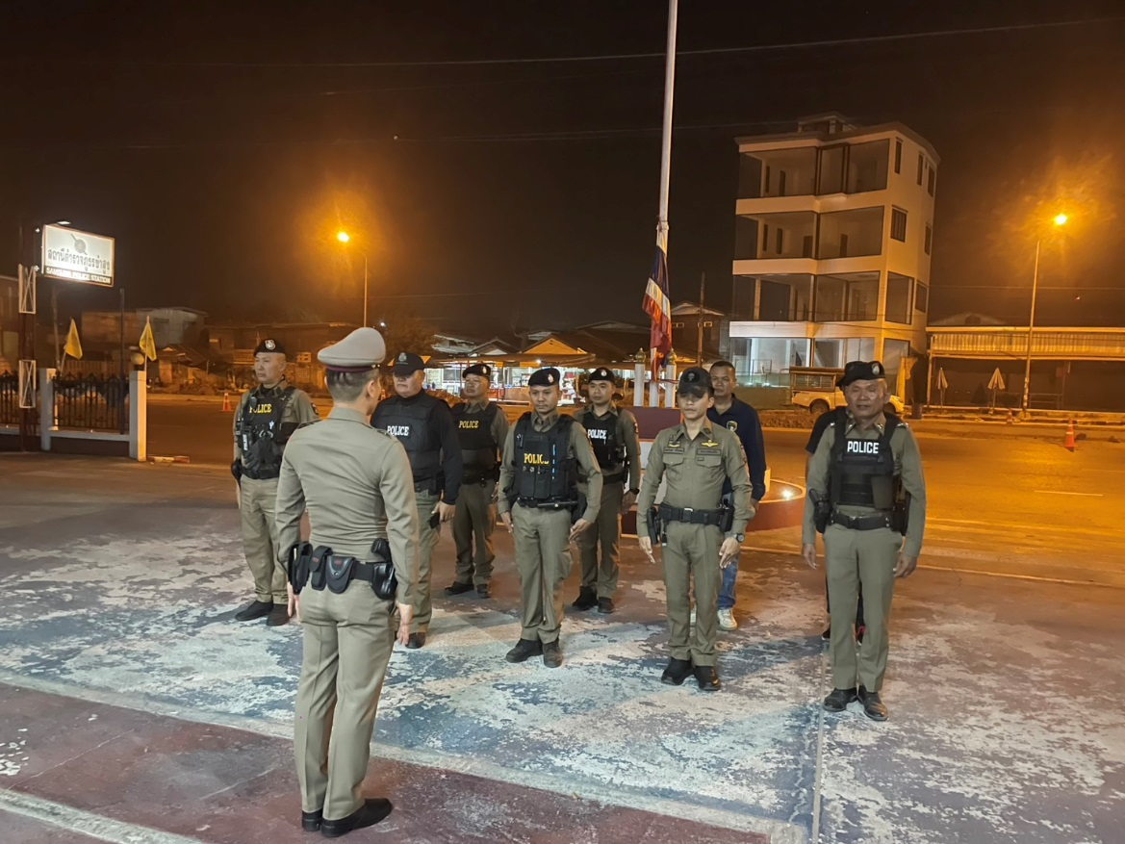
วันที่ 18 มีนาคม 2569 เวลา 10.30 น. พ.ต.อ.ณชรต แก้วเพชร ผกก.สภ.ซำสุง
มอบหมายให้ พ.ต.ท.วิศรุตม์ โสมทัต รอง ผกก.ป.สภ.ซำสูง , พ.ต.ท.กฤตธกร โรจนกุลธรา สวป.สภ.ซำสูง อบรมเจ้าหน้าที่ตำรวจงานป้องกันปราบปรามทุกนาย กำชับ การปฏิบัติงานของเจ้าหน้าที่ตำรวจสายตรวจ ให้ปฏิบัติตามกฎหมายอย่างเคร่งครัด ไม่ให้มีการเรียกรับ ทรัพย์สินหรือ ประโยชน์อื่นใด เพื่อช่วยเหลือผู้กระทำความผิดทุกกรณี

ภาพประกอบผลการดำเนินงาน
ในทุกวันของชุดปฏิบัติการสายตรวจ จะมีการอบรมปล่อยแถวสายตรวจก่อนออกปฏิบัติหน้าที่
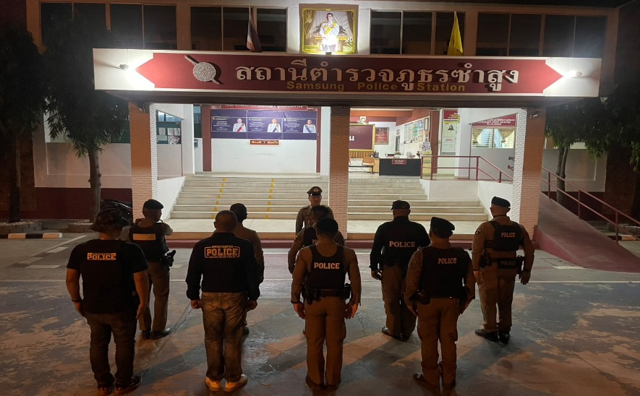

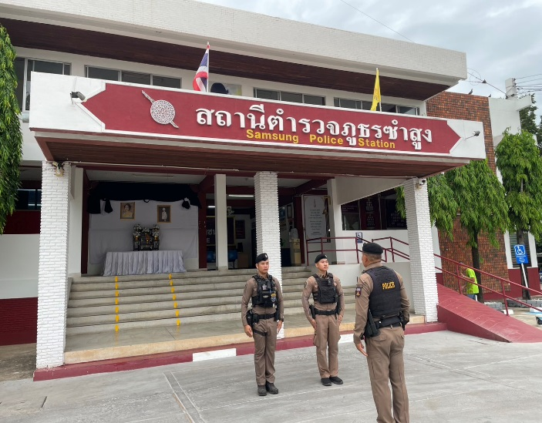
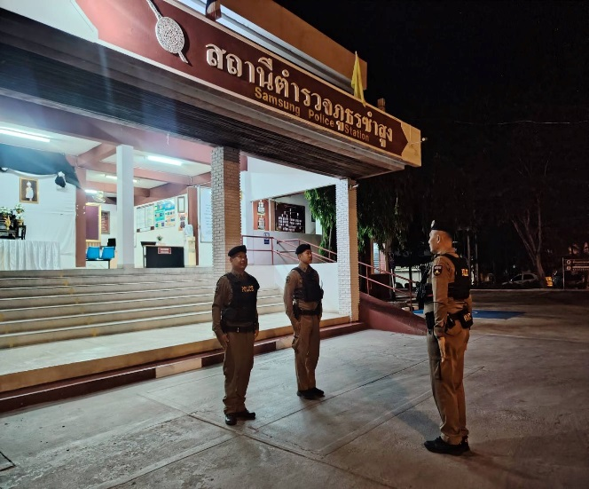

วันที่ 5 มีนาคม 2569 พ.ต.อ.ณชรต แก้วเพชร ผกก.สภ.ซำสูง มอบหมายให้ พ.ต.ท.วิศรุตม์ โสมทัต รอง ผกก.ป.สภ.ซำสูง พ.ต.ท.กฤตธกร โรจนกุลธรา สวป.สภ.ซำสูง อบรมปล่อยแถว สายตรวจก่อนออกปฏิบัติหน้าที่ มีการอบรม กำชับ การปฏิบัติงานของเจ้าหน้าที่ตำรวจสายตรวจ ให้ปฏิบัติตามกฎหมายอย่างเคร่งครัด ไม่ให้มีการเรียกรับ ทรัพย์สินหรือ ประโยชน์อื่นใด เพื่อช่วยเหลือผู้กระทำความผิดทุกกรณี

งานจราจร

ประเด็นความเสี่ยงต่อการทุจริต | ระดับ  ความเสี่ยง  การทุจริต | วิธีดำเนินการ | ผลการดำเนินการ
การจับกุมผู้กระทำความผิดตามกฎหมายจราจร เรียกรับทรัพย์สิน หรือประโยชน์อื่นใดแลกกับการไม่ให้ถูกจับกุมตามกฎหมายจราจร  ๑.ตรวจพบการกระทำความผิด  -มีการเรียกรับผลประโยชน์ เพื่อแลกกับการไม่จับกุม ดำเนินคดี หรือทำให้รับโทษน้อยลง  ๒.ออกใบสั่ง  -มีการเรียกรับผลประโยชน์ เพื่อแลกกับการไม่จับกุม ดำเนินคดี หรือทำให้รับโทษน้อยลง | สูงมาก  สูงมาก | ๑.ก่อนออกปฏิบัติหน้าที่ หัวหน้างานต้องอบรมกำชับ การปฏิบัติงานของเจ้าหน้าที่ตำรวจให้ปฏิบัติตามกฎหมายอย่างเคร่งครัด ไม่ให้เรียกรับทรัพย์สิน หรือประโยชน์อื่นใด เพื่อช่วยเหลือผู้กระทำผิดทุกกรณี  ๒.สอดส่องผู้ใต้บังคับบัญชา อย่างสม่ำเสมอ เช่น ออกเยี่ยมเยียนครอบครัว เพื่อสอบถามปัญหาต่างๆ | ผกก.สภ.ซำสูง จัดอบรมชี้แจง ข้าราชการสายงานจราจร ก่อน ออกปฏิบัติหน้าที่กำชับให้ปฏิบัติ ตามกฎหมาย อย่างเคร่งครัด ไม่ให้มีการทุจริต เรียกรับสินบน ทรัพย์สิน หรือ ประโยชน์อื่นใด เพื่อช่วยเหลือ ผู้กระทำผิดทุก กรณี และสอบถามความเป็นอยู่ ปัญหาต่างๆ เพื่อรับฟัง ปัญหามา เพื่อแก้ไขปัญหาให้ตาม สมควร

ภาพประกอบผลการดำเนินงาน
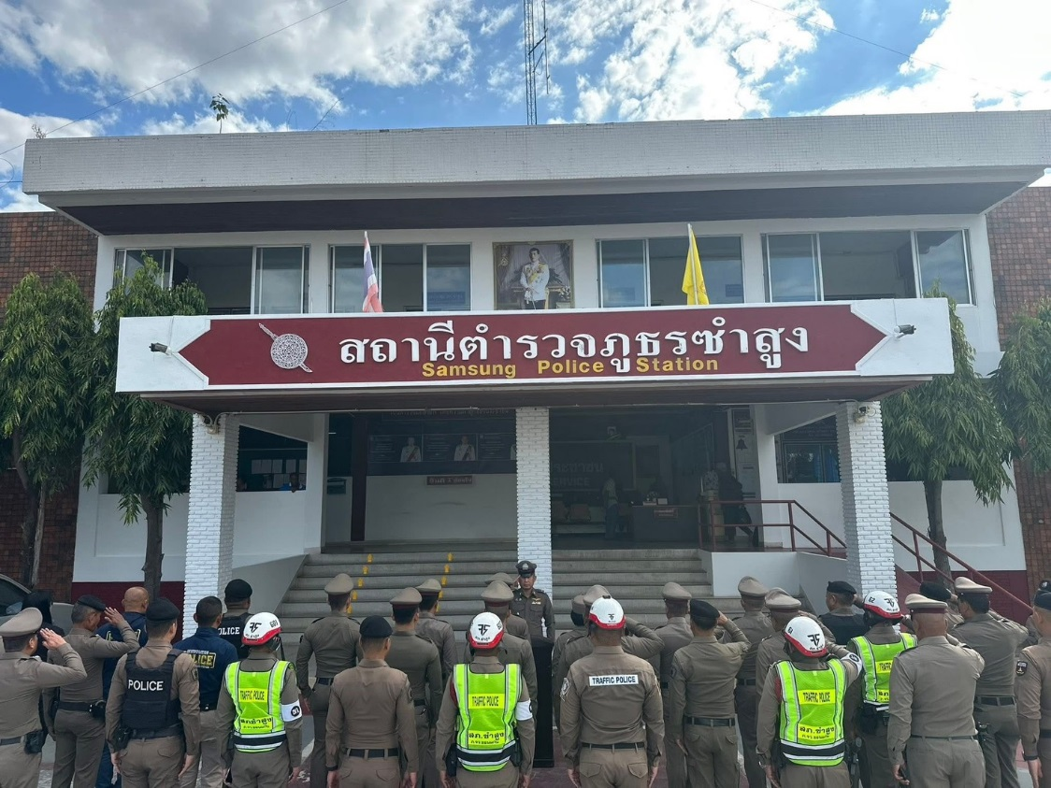

วันที่ 14 มีนาคม 2569 เวลา 10.30 น. พ.ต.อ.ณชรต แก้วเพชร ผกก.สภ.ซำสูง พร้อมด้วย พ.ต.ท.วิศรุตม์ โสมทัต รอง ผกก.ป.สภ.ซำสูง, พ.ต.ต.กฤตธกร โรจนกุลธรา สวป.สภ.ซำสูง อบรมเจ้าหน้าที่ตำรวจงานจราจรทุกนาย กำชับ การปฏิบัติงานของเจ้าหน้าที่ตำรวจชุดจราจร ให้ปฏิบัติตามกฎหมายอย่างเคร่งครัด ไม่ให้มีการเรียกรับ ทรัพย์สินหรือ ประโยชน์อื่นใด เพื่อช่วยเหลือผู้กระทำความผิดทุกกรณี

ภาพประกอบผลการดำเนินงาน
ก่อนออกปฏิบัติหน้าที่ ทุกผลัด หัวหน้างานต้อง อบรม กำชับ การปฏิบัติงานของเจ้าหน้าที่ตำรวจให้ปฏิบัติตามกฎหมาย อย่างเคร่งครัด ไม่ให้เรียกรับ ทรัพย์สิน หรือประโยชน์อื่นใดเพื่อช่วยเหลือ ผู้กระทำผิดทุกกรณี
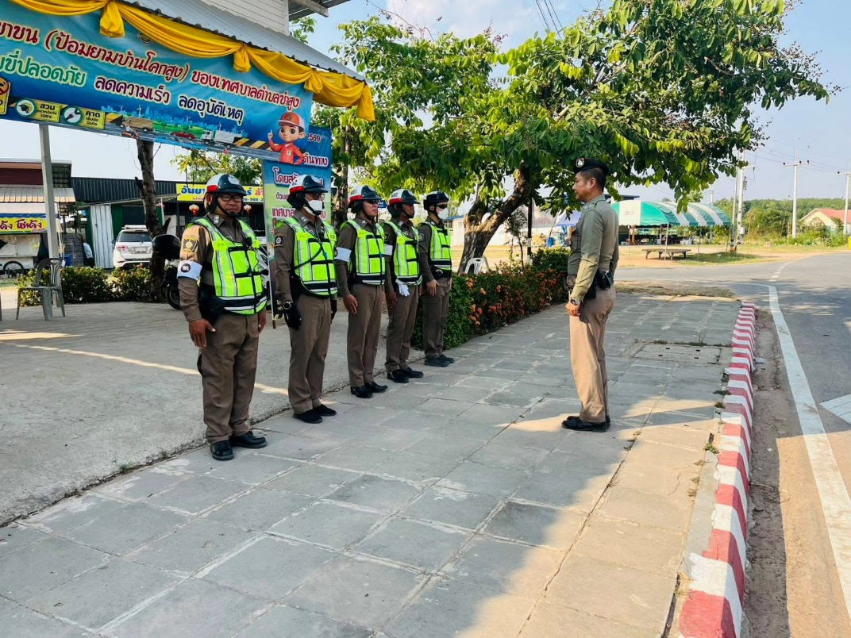

วันที่ 25 มีนาคม 2569 เวลา 07.00 น. พ.ต.ท.วิศรุตม์ โสมทัต รอง ผกก.ป.สภ.ซำสูง ,พ.ต.ต.กฤตธกร โรจนกุลธรา สวป.สภ.ซำสูง อบรมปล่อยแถว ชุดจราจร ก่อนออกปฏิบัติหน้าที่มีการ อบรม กำชับ การปฏิบัติงานของเจ้าหน้าที่ ตำรวจ จราจร ให้ปฏิบัติตามกฎหมาย อย่างเคร่งครัด ไม่ให้เรียกรับ ทรัพย์สิน หรือประโยชน์อื่นใด เพื่อช่วยเหลือผู้กระทำความผิดทุกกรณี ณ บริเวณหน้าตู้ยามโคกสูง

งานสืบสวน

ประเด็นความเสี่ยงต่อการทุจริต | ระดับของ  ความเสี่ยง  การทุจริต | วิธีดำเนินการ | ผลการดำเนินการ
กระบวนการ การจับกุมผู้กระทำความผิด ตามกฎหมายอาญา  ๑.การจับกุมความผิดซึ่งหน้า และตามหมายจับ  - มีการเรียกรับผลประโยชน เพื่อแลกกับการไม่ให้ถูกจับกุม ดำเนินคดี หรือทำให้รับโทษน้อยลง  ๒. การลงบันทึกจับกุม  - เรียกทรัพยสินหรือประโยชนอื่นใดเพื่อแลกกับการไม่ให้ถูกจับกุมดำเนินคดี  ๓. การนำส่งพนักงานสอบสวน  - เรียกทรัพยสินหรือ ประโยชนอื่นใดเพื่อแลกกับการไม่ให้ถูกจับดำเนินคดี | สูง  สูง  ปานกลาง | ๑.ก่อนออกปฏิบัติหน้าที่หัวหน้างานต้องอบรม กําชับการปฏิบัติงานของเจ้าหน้าที่ตำรวจให้ปฏิบัติตามกฎหมายอย่างเคร่งครัดไม่ให้เรียกรับทรัพย์สินหรือประโยชนอื่นใด เพื่อช่วยเหลือผู้กระทำความผิด ทุกกรณี  ๒.บันทึกวีดีโอการจับกุมทุกขั้นตอน  ๓.รายงานผู้บังคับบัญชาทัน ทีเมื่อมี การจับกุมผู้ต้องหา  ๔.สอดสองผู้ใต้บังคับบัญชาอย่างสม่ำเสมอ เช่น ออกเยี่ยมเยือนครอบครัวเพื่อสอบถามปัญหาต่างๆ  ๕.นําปัญหาต่างๆของ ผู้ใต้บังคับบัญชาเสนอคณะกรรมการเพื่อติดตามและควบคุมการทุจริตเพื่อ  หาแนวทางแก้ไขต่อไป | ผกก.สภ.ซำสูง มอบหมายให้ รอง ผกก.สส.ชี้แจง ข้าราชการ สายงานสืบสวน ก่อนออกปฏิบัติ หน้าที่กำชับให้ปฏิบัติ ตาม กฎหมาย อย่างเคร่งครัด ไม่ให้มี การทุจริต เรียกรับสินบน ทรัพย์สิน หรือ ประโยชน์อื่นใด เพื่อช่วยเหลือ ผู้กระทำผิดทุก กรณี และสอบถามความเป็นอยู่ ปัญหาต่างๆ เพื่อรับฟัง ปัญหามา เพื่อแก้ไขปัญหาให้ตาม สมควร

ภาพประกอบผลการดำเนินการ
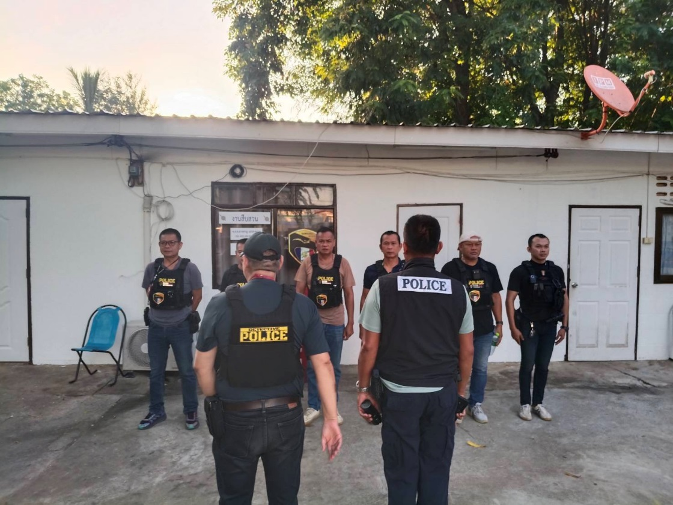
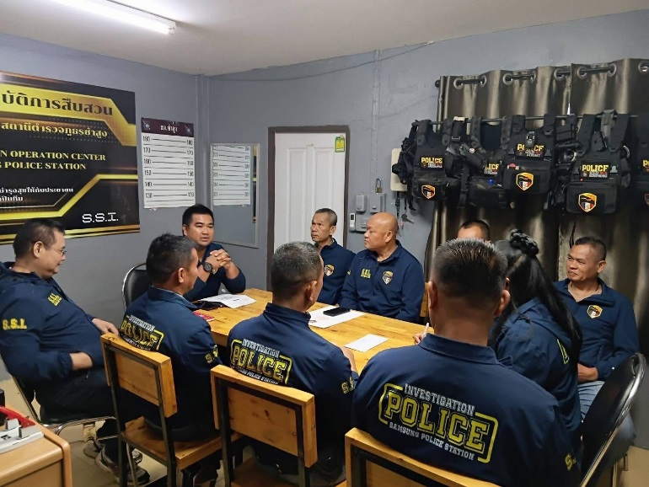

วันที่ 7 มีนาคม 2569 เวลา 09.30 น. พ.ต.อ.ณชรต แก้วเพชร ผกก.สภ.ซำสูง สั่งการให้ พ.ต.ท.องอาจ แสงสงคราม รอง ผกก.สส.สภ.ซำสูง , พ.ต.ท.สวัสดี บัวนาค สว.สส.สภ.ซำสูง อบรมเจ้าหน้าที่ตำรวจงานสืบสวนทุกนาย กำชับ การปฏิบัติงาน ให้ปฏิบัติตามกฎหมายอย่างเคร่งครัด ไม่ให้มีการเรียกรับ ทรัพย์สินหรือ ประโยชน์อื่นใด เพื่อช่วยเหลือผู้กระทำความผิดทุกกรณี
ภาพประกอบผลการดำเนินการ
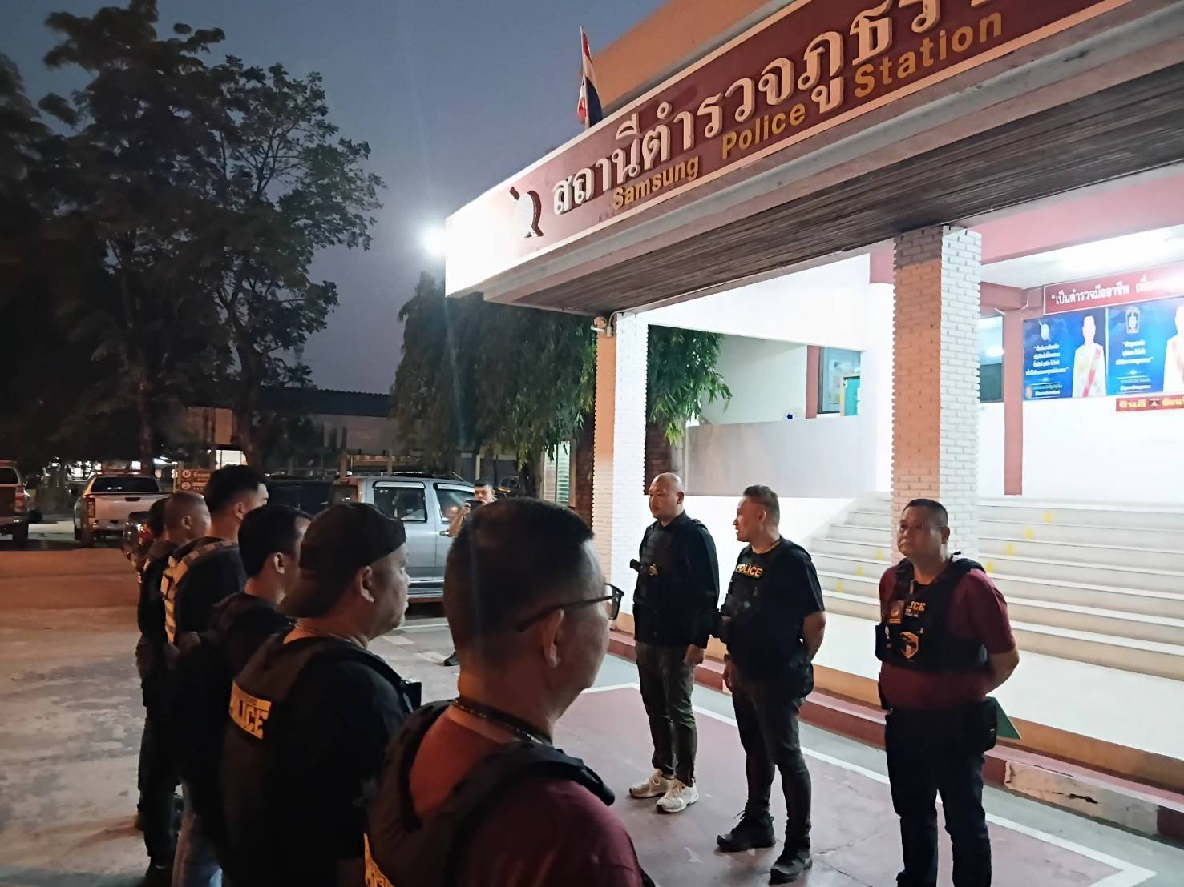
วันที่ 24 มีนาคม 2569 พ.ต.ท.องอาจ แสงสงคราม รอง ผกก.สส.สภ.ซำสูง , พ.ต.ท.สวัสดี บัวนาค สว.สส.สภ.ซำสูง ปล่อยแถวชุดสืบสวนพร้อมทั้งชี้แจงภารกิจให้ปฏิบัติตามกฎหมาย อย่างเคร่งครัด ไม่ให้เรียกรับทรัพย์สิน หรือประโยชน์อื่นได เพื่อช่วยเหลือผู้กระทำความผิดทุกกรณี

งานสอบสวน

ประเด็นความเสี่ยงต่อการทุจริต | ระดับของ  ความเสี่ยง  การทุจริต | วิธีดำเนินการ | ผลการดำเนินการ
การอำนวยความยุติธรรมในคดี  ๑.การทำสำนวนคดีอาญา จราจร  -มีการเรียกรับสินบนเพื่อบิดเบือนข้อเท็จจริงช่วยเหลือผู้ต้องหา  ๒.การยื่นคำร้องขอปล่อยตัวชั่วคราวต่อพนักงานสอบสวน  - มีการเรียกรับผลประโยชน์ เพื่ออำนวยความสะดวกมีการเรียกรับในการบริการ | สูง  สูง | ๑.ก่อนออกปฏิบัติงานของเจ้าหน้าที่ตำรวจให้ปฏิบัติตามกฎหมาย อย่างเคร่งครัด ไม่ให้เรียกรับทรัพย์สินหรือประโยชน์อื่นใดเพื่อช่วยเหลือผู้กระทำผิดทุกกรณี  ๒.ผู้บังคับบัญชาตรวจสอบ ติดตามการปฏิบัติงานอย่างสม่ำเสมอ  ๓.กำหนดมาตรฐานการปฏิบัติงานในขั้นตอนต่างๆ พร้อมกำหนดระยะเวลาให้ชัดเจน  ๔. มีการลงประจำวันทุกครั้งเมื่อมีการปล่อยตัวชั่วคราว | ผกก.สภ.ซำสูง พร้อมหัวหน้า งานสอบสวน เรียกข้าราชการ ตำรวจสายงานสบสวน กำชับให้ ปฏิบัติ ตามกฎหมาย อย่าง เคร่งครัด ไม่ให้เรียกรับทรัพย์ สินบน หรือประโยชน์อื่นใดเพื่อ ช่วยเหลือผู้กระทำผิด ในการ อำนวยความยุติธรรมทางอาญา และ กำชับเรื่องยื่นคำร้องขอ ปล่อยตัวชั่วคราวต่อพนักงาน สอบสวน กำชับนำเงินประกันตัว ผู้ต้องหา ส่งเจ้าหน้าที่การเงินตาม วันที่ทำการปล่อยตัวชั่วคราว

ภาพประกอบผลการดำเนินการ
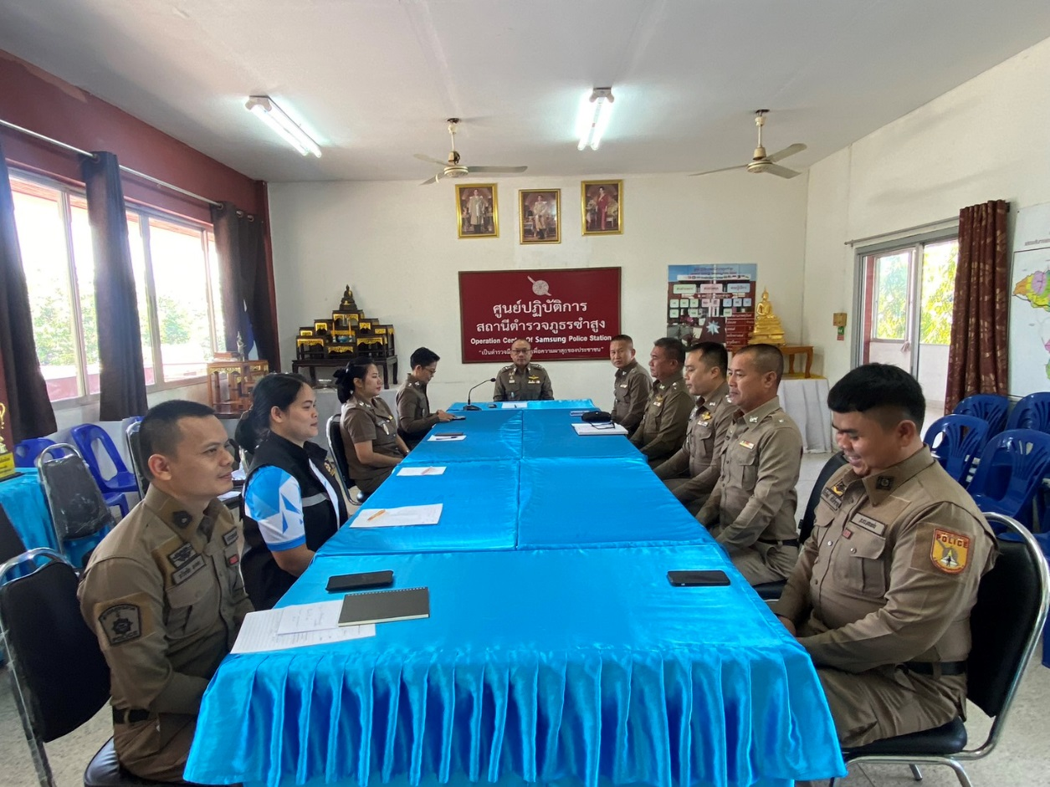

วันที่ 11 มีนาคม 2569 เวลา 14.20 น. พ.ต.อ.ณชรต แก้วเพชร ผกก.สภ.ซำสูง สั่งการให้ พ.ต.ท.ชำนาญวิทย์ เทพอาจ รอง ผกก.(สอบสวน) สภ.ซำสูง กำชับการปฏิบัติงานของพนักงานสอบสวนให้ปฏิบัติ ตามกฎหมายอย่างเคร่งครัด ไม่ให้เรียกรับทรัพย์สิน หรือประโยชน์อื่นใดเพื่อช่วยเหลือ ผู้กระทำความผิด และกำชับเรื่องยื่นคำร้องขอปล่อยตัว ชั่วคราวต่อพนักงานสอบสวน กำชับนำเงินประกันตัวผู้ต้องหาส่งเจ้าหน้าที่การเงินตามวันที่ทำการปล่อยตัวชั่วคราว

ภาพประกอบผลการดำเนินการ
จัดทำป้ายพันธะสัญญาการให้บริการประชาชน และป้ายขั้นตอนการประกันตัวของงานสอบสวน ติดตั้งไว้ในศูนย์บริการประชาชน
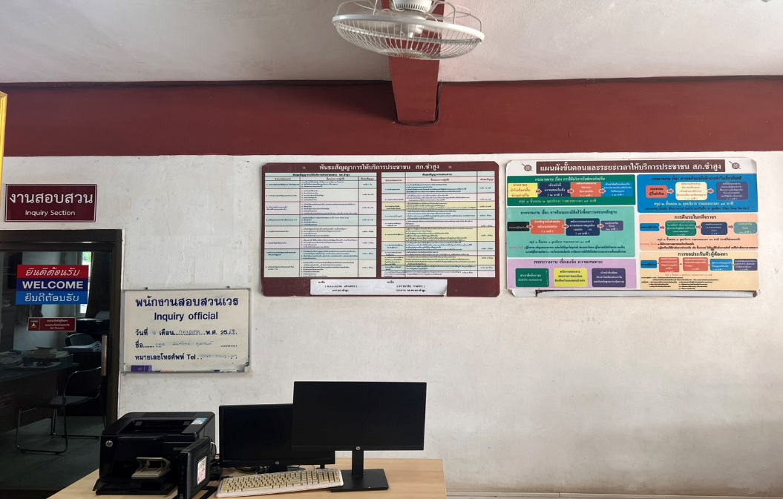

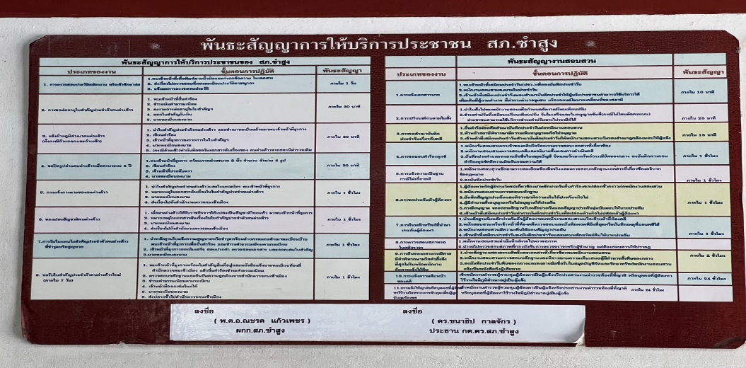

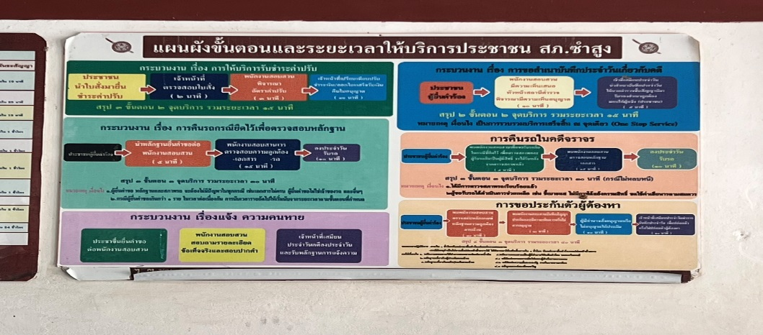

หัวหน้าหน่วยออกคำสั่งสถานี เรื่อง มาตรการควบคุมและเสริมสร้างความประพฤติและวินัยข้าราชการตำรวจตามคำสั่ง ตร.ที่ ๑๒๑๒/๒๕๓๗ ลง ๑ ต.ค.๒๕๓๗ เพื่อให้ผู้บังคับบัญชาควบคุมกำกับดูแลผู้ใต้บังคับบัญชาในเรื่องวินัยข้าราชการตำรวจ

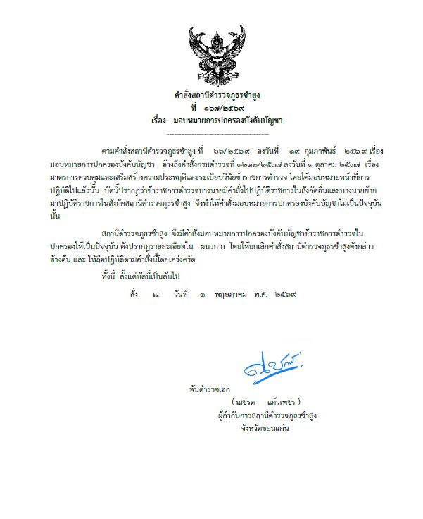

หัวหน้าหน่วยออกคำสั่งสถานี เรื่อง มาตรการควบคุมและเสริมสร้างความประพฤติและวินัยข้าราชการตำรวจตามคำสั่ง ตร.ที่ ๑๒๑๒/๒๕๓๗ ลง ๑ ต.ค.๒๕๓๗ เพื่อให้ผู้บังคับบัญชาควบคุมกำกับดูแลผู้ใต้บังคับบัญชาในเรื่องวินัยข้าราชการตำรวจ
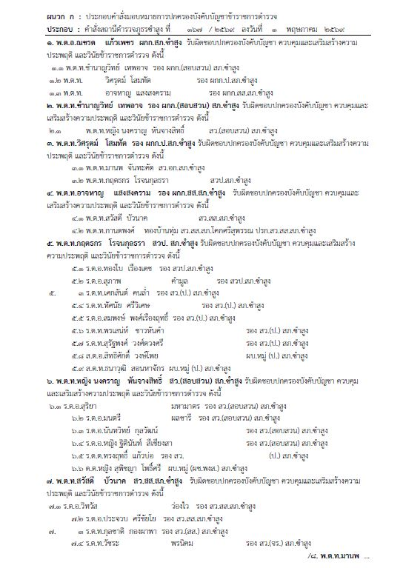
หัวหน้าหน่วยออกคำสั่งสถานี เรื่อง มาตรการควบคุมและเสริมสร้างความประพฤติและวินัยข้าราชการตำรวจตามคำสั่ง ตร.ที่ ๑๒๑๒/๒๕๓๗ ลง ๑ ต.ค.๒๕๓๗ เพื่อให้ผู้บังคับบัญชาควบคุมกำกับดูแลผู้ใต้บังคับบัญชาในเรื่องวินัยข้าราชการตำรวจ
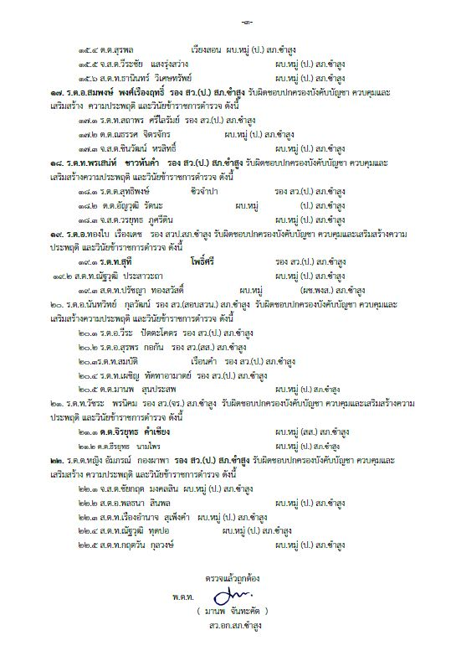
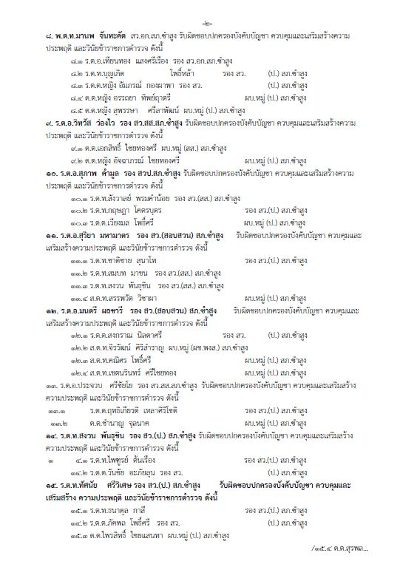

มีการประชุมบริหารงาน เป็นประจำทุกเดือน เพื่อรับฟังนโยบายผู้บังคับบัญชา
ข้อสั่งการ กำชับการปฏิบัติหน้าที่ของข้าราชการตำรวจ สภ.ซำสูง
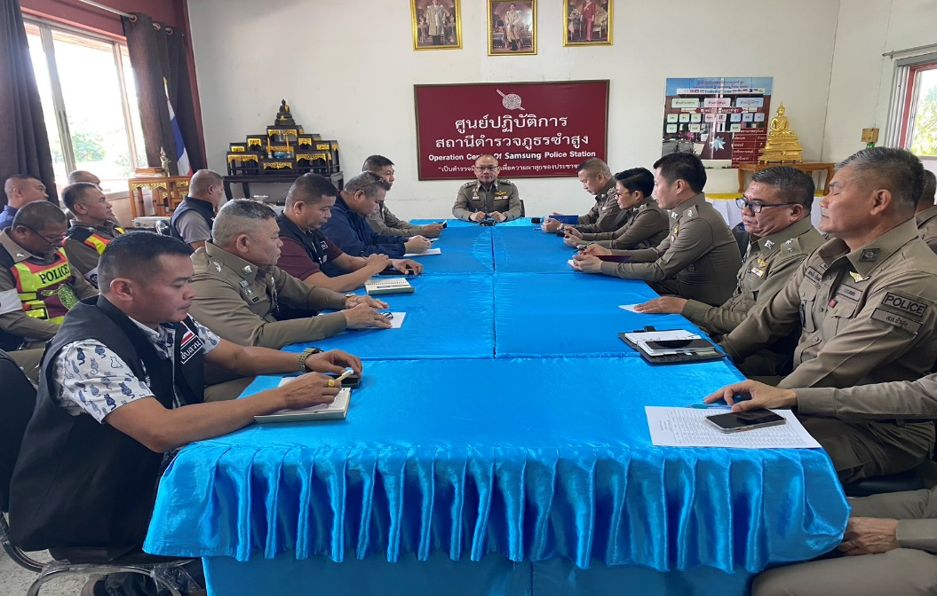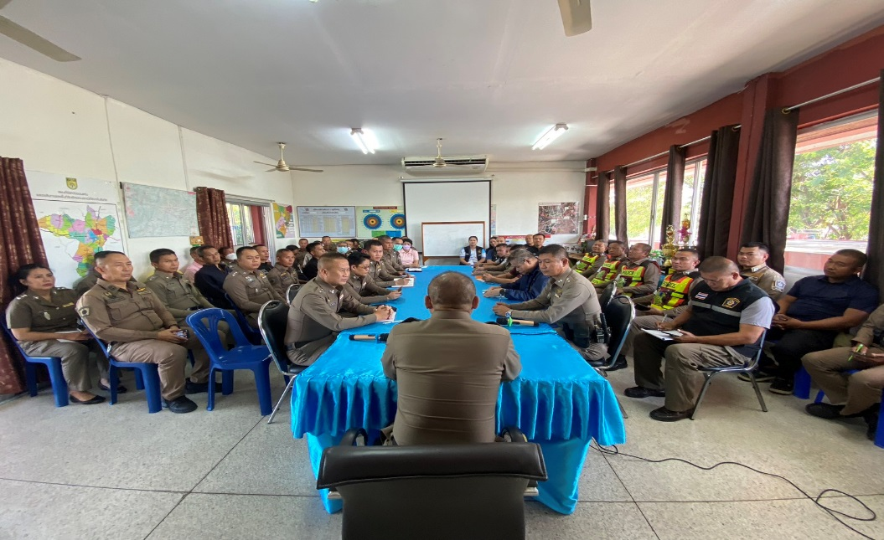

วันที่ 10 มีนาคม 2569 เวลา 09.00 น. พ.ต.อ.ณชรต แก้วเพชร ผกก.สภ.ซำสูง, พ.ต.ท.วิศรุตม์ โสมทัต รอง ผกก.ป.สภ.ซำสูง ,พ.ต.ท.ชำนาญวิทย์ เทพอาจ รอง ผกก.(สอบสวน)สภ.ซำสูง พร้อมข้าราชการตำรวจ สภ.ซำสูง ทุกนาย ร่วมประชุมรับฟังนโยบายของผู้บังคับบัญชา และกำกับการปฏิบัติหน้าที่ให้เป็นไปตามกฎหมายอย่างเคร่งครัด ไม่ให้เรียกรับทรัพย์สินหรือประโยชน์อื่นใด จากการปฏิบัติหน้าที่โดยเด็ดขาด
มีการประชุมบริหารงาน เป็นประจำทุกเดือน เพื่อรับฟังนโยบายผู้บังคับบัญชา
ข้อสั่งการ กำชับการปฏิบัติหน้าที่ของข้าราชการตำรวจ สภ.ซำสูง
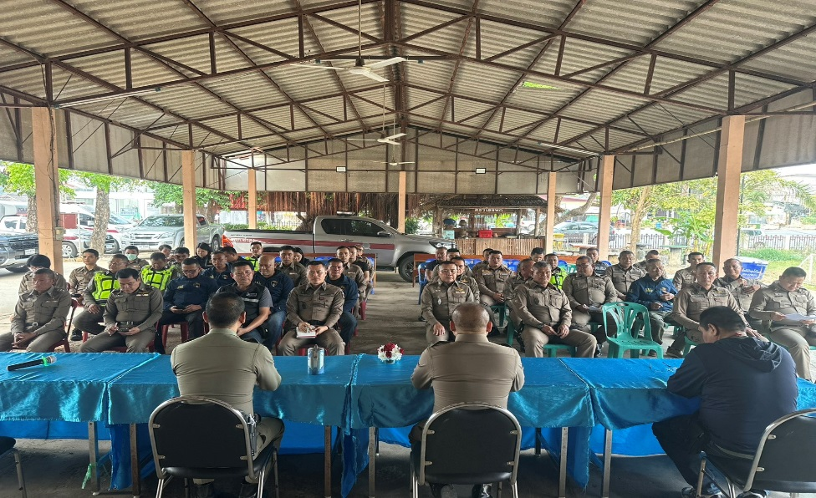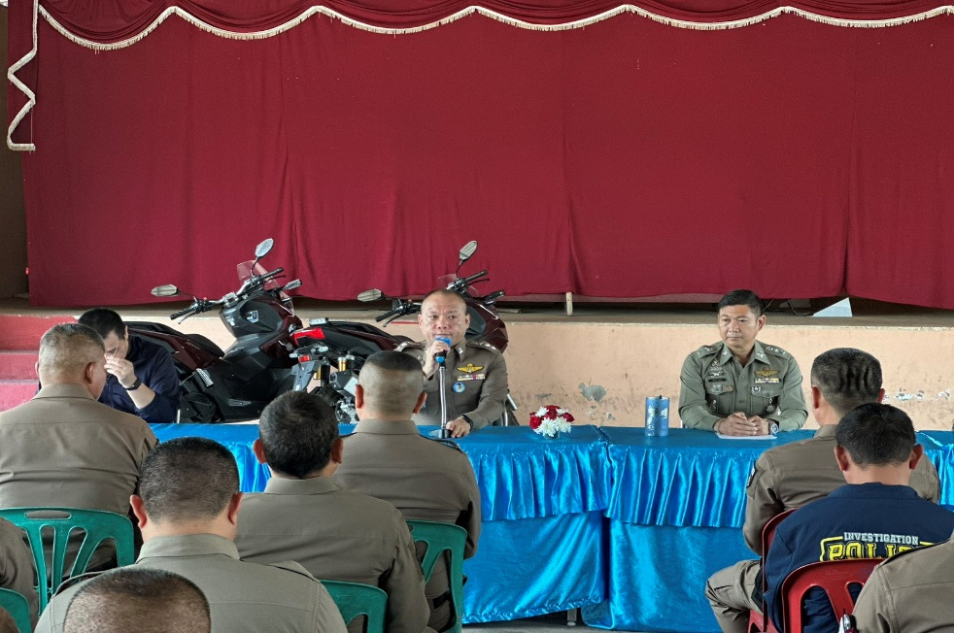
วันที่ 9 กุมภาพันธ์ 2569 เวลา 09.30 น.
พ.ต.อ.ณชรต แก้วเพชร ผกก.สภ.ซำสูง, พ.ต.ท.วิศรุตม์ โสมทัต
รอง ผกก.ป.สภ.ซำสูง ,พ.ต.ท.ชำนาญวิทย์ เทพอาจ รอง ผกก.(สอบสวน)สภ.ซำสูง ,พ.ต.ท.องอาจ แสงสงคราม รอง ผกก.สส.สภ.ซำสูง พร้อมข้าราชการตำรวจ สภ.ซำสูง ทุกนาย ร่วมประชุมรับฟังนโยบายของผู้บังคับบัญชา และกำกับการปฏิบัติหน้าที่ให้เป็นไปตามกฎหมายอย่างเคร่งครัด ไม่ให้เรียกรับทรัพย์สินหรือประโยชน์อื่นใด จากการปฏิบัติหน้าที่โดยเด็ดขาด

